Переменный ток ОК – 11
ПТ – ток, изменяющийся по направлению и величине по гармоническому закону. (вынужденные колебания)
Стандартная частота промышленного тока 50 Гц. Это означает, что за 1 с ток 50 раз течет в одну сторону и 50 раз в обратную. (США 60 Гц)
Получение (генерирование) переменного тока (возникновение индукционного тока при вращении витка провода в однородном МП) →  При вращении рамки в МП меняется магнитный поток, пронизывающий контур. Если цепь замкнута, то возникает индукционный ток, который непрерывно меняется по модулю, а через Т/2 – по направлению. | 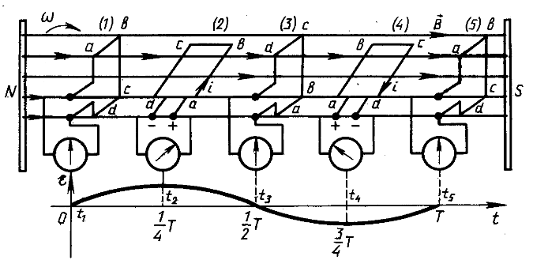
Формула изменения потока Ф=ВS cosα , где α=ωt Ф=ВS cos ωt
Формула изменения ЭДС индукции: е = -Ф' = (ВS cos ωt)' = ВSω sin ωt = _{m} sin ωt , где _{m} = ВSω
Формула изменения напряжения: u = U_{m} cos ωt
Формула изменения силы тока: i = I_{m} sin (ωt + φ₀)
Генератор – устройство, преобразующее какой-либо вид энергии в электрическую энергию.
Виды:
1) гальванические элементы, аккумуляторы: химическую энергию в электрическую
2) солнечные батареи: солнечную энергию в электрическую
3) гидрогенераторы: механическую энергию в электрическую
4) термобатареи, турбогенераторы: внутреннюю энергию в электрическую
5) ядерный реактор: атомную энергию в электрическую
В современной энергетике в основном применяются индукционные генераторы.
Индукционный генератор – генератор, в котором используется явление возникновения ЭДС в проводнике при его движении в магнитном поле. (Работа основана на явлении электромагнитной индукции)
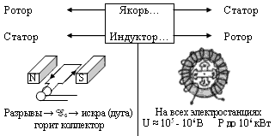 | Ротор – подвижная часть генератора  Статор – неподвижная часть генератора  Якорь – обмотка, в которой индуцируется ЭДС.  Индуктор – устройство, создающее магнитное поле.  Коллектор с щетками – устройство по-средством которого снимается с вращаю-щихся частей или подается к ним ток.
Если ротор из 1 пары полюсов, то, чтобы получить 50 Гц, он должен вращаться со скоростью 50 об/с или 3000 об/мин.
Частота: ν = np, где n – число оборотов ротора в секунду, p – число пар полюсов.
p = 40 ÷ 50 - на ГЭС (тихоходные водяные турбины, поэтому большое число пар полюсов)
p = 10 ÷ 16 – на ТЭС

